ГЛАВНОЕ УПРАВЛЕНИЕ ПО ОБРАЗОВАНИЮ

ВИТЕБСКОГО ОБЛАСТНОГО ИСПОЛНИТЕЛЬНОГО КОМИТЕТА

ГОСУДАРСТВЕННОЕ УЧРЕЖДЕНИЕ ОБРАЗОВАНИЯ

”ВИТЕБСКИЙ ОБЛАСТНОЙ СОЦИАЛЬНО-ПЕДАГОГИЧЕСКИЙ ЦЕНТР“

УПРАВЛЕНИЕ ПО НАРКОКОНТРОЛЮ

И ПРОТИВОДЕЙСТВИЮ ТОРГОВЛЕ ЛЮДЬМИ

КРИМИНАЛЬНОЙ МИЛИЦИИ УПРАВЛЕНИЯ ВНУТРЕННИХ ДЕЛ ВИТЕБСКОГО ОБЛИСПОЛКОМА

Информационные материалы для проведения обучающих занятий для педагогов и родителей

по тактике выявления несовершеннолетних,

вовлеченных в незаконный оборот наркотических средств

**ДЕТИ И НАРКОТИКИ: КАК ПРЕДОТВРАТИТЬ ПРОБЛЕМУ**

Витебск, 2024

Содержание

Как детей вовлекают в наркобизнес? 4

какие последствия за участие в незаконном наркообороте? 7

как еще несовершеннолетнего могут вовлечь в незаконную деятельность? 8

как предотвратить вовлечение ребенка в незаконный оборот наркотиков? 8

что делать, если ваш ребенок потребляет наркотики, или стал закладчиком? 10

**ВВЕДЕНИЕ**

На сегодняшний день проблема вовлечения детей и подростков в незаконный наркооборот становится все более масштабной. Борьба с наркозависимостью является актуальной в течение долгого времени, однако в наши дни благодаря развитию современных технологий и анонимности, которую обширно предоставляет Всемирная паутина, наркобизнес превратился в слаженную машину, деятельность которой весьма сложно отследить. В качестве разменной монеты зачастую выступают подростки. Им предлагают заманчивую работу курьером, за которую готовы платить невообразимые для ребенка деньги. При этом приветствуется и потребление наркотических средств самими наркокурьерами, которые в таком случае готовы работать за” дозу“. Таким образом подростков вовлекают в деятельность, в которой от начала” работы“ до задержания органами внутренних дел проходит в среднем месяц. В худшем для подростка случае он попадается во время первой же закладки так и не получив заветный гонорар. Не важно, как долго несовершеннолетний был вовлечен в преступную деятельность, в Уголовном кодексе Республики Беларусь предусмотрены суровые наказания для всех, кто связывается с” торговлей смертью“.

**Глоссарий**

**Наркошоп** – магазин занимающейся продажей и изготовлением наркотиков. Обычно сам магазин не имеет как такового местоположения, может работать в одном или нескольких городах.

**Графитчики –** самая низшая ступень наркобизнеса. Своеобразные ”промоутеры“ в этой сфере. Их работа заключается в том, что они разрисовывают стены рекламой магазина, с помощью трафаретов или наклеивают небольшие стикеры, в которых есть qr-код с адресом магазина в интернете.

**Кладмены** (курьеры, закладчики) – занимаются они тем, что распространяют наркотики через закладки – спрессованные пакетики, запрятанные в самых разных местах.

**Спортики –** своего рода ”коллекторы“ наркобизнеса. В их функционал входит наказание ”швыров“ – кладменов, которые решили обмануть ”шоп“: перепродать наркотик от своего имени или употребить его.

# **КАК ДЕТЕЙ ВОВЛЕКАЮТ В НАРКОБИЗНЕС?**

Для начала стоит обратить внимание что подростки в подавляющем большинстве случаев становятся участниками незаконной деятельности по распространению наркотических средств с помощью сети Интернет. Все операции происходят без непосредственного контакта с куратором и заказчиком запрещенных веществ. Благодаря этому подросток верит в свою безопасность и анонимность. Можно выделить несколько этапов вовлечения подростка в незаконный наркооборот:

***Реклама работы или запрещенных веществ.***

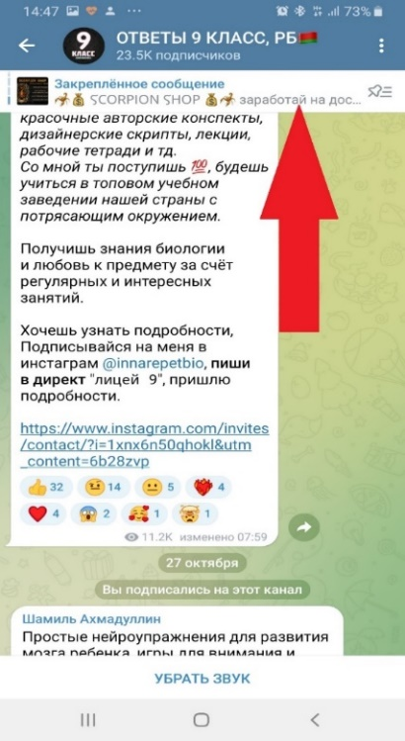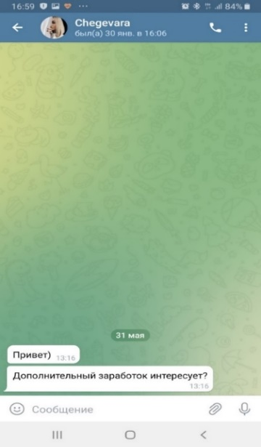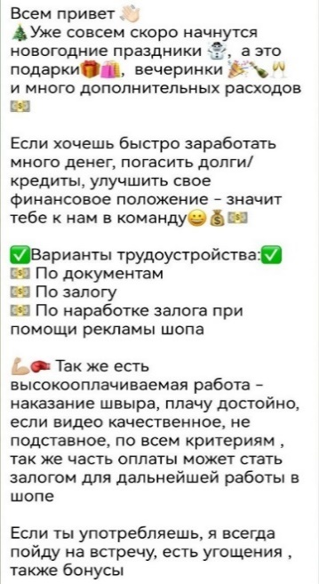Реклама ”прибыльной работы“ чаще всего размещается в социальных сетях и на первый взгляд не представляет угрозы. Это могут быть заманчивые объявления о поиске курьеров для доставки, расклейщиков объявлений и т.п. В этом случае правда о специфике работы раскрывается уже после отклика на вакансию и личной переписке. Однако наркошопы не ограничиваются рекламой в сети Интернет. Все чаще объявления о работе, за которую ”платят от 300$ в неделю“, можно встретить на фасадах зданий и дверях подъездов жилых домов. Взрослые не обратят внимание на подобные объявления, однако дети, соблазнившись увиденной суммой, могут совершить неисправимую ошибку. Нанесением подобного рода объявлений также чаще всего занимаются несовершеннолетние. Часто реклама о продаже наркотиков размещается в сообществах, предназначенных для подростков. Закладчики подбираются с рассчетом на то, что не успеют поработать до момента, когда кураторам нужно будет платить. Подростки изначально оцениваются как расходный материал, который обеспечивает кукловоду доход.   
При этом все заверения в полной безопасности, заинтересованности и поддержке –просто красивая приманка, ”крючок“, рассчитанная на недальновидного, жаждужего ”легких денег” подростка.

Кроме размещения объявлений, злоумышленники могут напрямую послать предложение о работе в социальные сети ребенка.

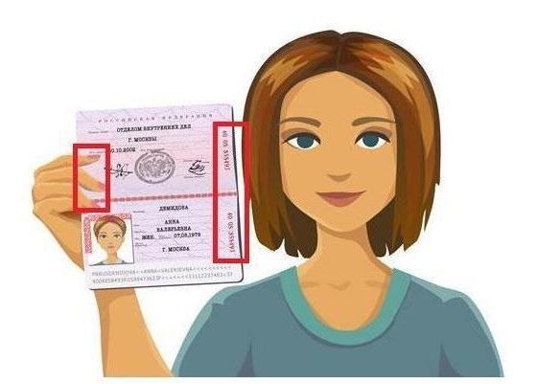Ключевым моментом в ”трудоустройстве” является фотография с документом, удостоверяющим личность. В случае, если наркокурьер решил бросить незаконную деятельность, в ход идут угрозы и так называемые ”спортики“. Спортики – еще одно звено преступной цепи, которые наказывают провинившихся кладменов. Среди наказаний поджоги квартир, избиения и иные истязания, которые обязательно фиксируются на видео и выставляются перед другими ”работниками“ с целью запугивания. Если человек попал в сети наркоторговцев, то выбраться самостоятельно практически невозможно.

***Признаки, по которым можно понять,***

***что ребенок может заниматься распространением наркотиков***

1. Появление **большого количества денег без причины**: новые дорогие вещи, одежда.
2. Использование **специальных приложений**, которые позволяют накладывать координаты на фото. Так называемые криптографические мессенджеры – VIPole, Jabber, WeChat, Signal.



1. **Браузер TOR в телефоне.**
2. **Наличие у ребенка** мелких магнитов, зип-пакетов, изоленты.
3. **Большое количество фотографий в телефоне с участками местности**: лавочки, деревья, детские площадки.

Если у ребенка в телефоне появились приложения, позволяющие определять GPS-координаты и накладывать их на фотографии (например, NoteCam или его аналоги), стоит уделить этому пристальное внимание. Данное программное обеспечение на 90% используется исключительно сбытчиками наркотиков. Мало кому в обычной жизни понадобится накладывать координаты с указанием широты, долготы, высоты над уровнем моря и погрешности на фотографию понравившегося пейзажа, живописного дерева, камня или скамейки в парке.

1. **Наличие банковских карточек (возможно оформленных на другие имена),** чтобы выводить деньги. Карта может быть оформлена как на ребенка, так и на другого человека.
2. **Частые прогулки в вечернее время в лес или парк**. Обратите внимание на обувь и одежду: грязная обувь, одежда в следах от аэрозольных баллончиков. С помощью них можно наносить ”рекламу“ наркомагазинов по всему городу.

**КАК ПОНЯТЬ, ЧТО РЕБЕНОК ПОТРЕБЛЯЕТ НАРКОТИКИ?**

Чем дольше человек потребляет наркотические вещества, тем сильнее его зависимость. Поэтому важно как можно раньше обратить внимание на признаки потребления, чтобы своевременно оказать помощь.

**Физические признаки**

1. **Изменения в внешнем виде**:
   * Ухудшение гигиенических привычек (грязная одежда, неопрятный вид).
   * Изменения в аппетите (потеря или увеличение веса).
   * Непривычная усталость или гиперактивность.
2. **Проблемы со здоровьем**:
   * Частые головные боли или тошнота.
   * Носовые кровотечения (особенно при употреблении наркотиков через нос).
   * Проблемы с дыханием или кашель.
3. **Странные пятна, следы или синяки на теле**.
4. **Необычные запахи**:
   * запах ацетона, растворителей или других химических веществ.

**Поведенческие признаки**

1. **Изменения в поведении**:
   * Изоляция от семьи и друзей.
   * Частые конфликты с родителями и учителями.
   * Снижение успеваемости в школе.
2. **Секретность и обман**:
   * Скрытность в общении (закрытые соцсети, телефон).
   * Частые обманные истории о местонахождении и занятиях.
3. **Изменения в круге общения**:
   * Появление новых друзей, которые могут быть связаны с наркотиками.
   * Уход из старого круга общения.

4. **Частые пропуски учебных занятий. Снижение успеваемости**

**Эмоциональные признаки**

1. **Изменения в настроении**:
   * Частые перепады настроения (от счастья до агрессии).
   * Чувство тревоги или депрессии.
2. **Проблемы с концентрацией**:
   * Трудности в учебе, проблемы с памятью.
3. **Финансовые проблемы**: У ребенка часто пропадают деньги или он просит   
   у вас деньги без объяснения причин.
4. **Странные предметы**: Обратите внимание на наличие в комнате ребенка предметов, которые могут использоваться для употребления наркотиков, таких как шприцы, иглы, фольга, трубки или другие устройства для курения, пакеты с остатками порошков или трав и др.
5. **Изменения в личных вещах**: Если вы заметили, что ребенок стал более скрытным и прячет свои вещи, это может быть тревожным знаком. Например закрытые ящики или шкафы, частые изменения в том, как он организует свои вещи.

# **КАКИЕ ПОСЛЕДСТВИЯ ЗА УЧАСТИЕ В НЕЗАКОННОМ НАРКООБОРОТЕ?**

Уголовная ответственность в сфере незаконного оборота наркотиков прописана в ст.ст. 327–332 Уголовного кодекса Республики Беларусь.   
За незаконный сбыт наркотиков, предусмотренный ст. 328 УК, ответственность наступает с 14 лет и допускает наказание в виде лишения свободы от 3 до 25 лет.

*Под незаконным сбытом наркотиков понимается как возмездная, так и безвозмездная их передача другим лицам, которая может быть осуществлена посредством продажи, дарения, обмена, уплаты долга, дачи взаймы и иным способом.*

Уголовная ответственность за незаконный оборот наркотических средств, психотропных веществ, их прекурсоров и аналогов, а также их потребление в общественном месте либо появление в общественном месте или нахождение на работе в состоянии, вызванном потреблением наркотических средств, психотропных веществ, их аналогов, токсических или других одурманивающих веществ, предусмотрена ст. 328 и 328² УК.

Незаконные без цели сбыта изготовление, переработка, приобретение, хранение, перевозка или пересылка наркотических средств, психотропных веществ либо их прекурсоров или аналогов влекут наказание в виде ограничения свободы на срок до 5 лет или лишение свободы на срок от 2 до 5 лет (ч. 1 ст. 328 УК), с целью сбыта – лишение свободы от 3 до 20 лет со штрафом или без штрафа (ч. 2–4 ст. 328 УК).

В случае сбыта наркотических средств, повлекшего   
по неосторожности смерть человека в результате их потребления, предусмотрено наказание в виде лишения свободы на срок от 12 до 25 лет со штрафом или без штрафа (ч. 5 ст. 328 УК).

Законодательством Республики Беларусь также предусмотрена административная ответственность за ряд правонарушений в указанной сфере, таких как потребление без назначения врача-специалиста наркотиков в общественном месте, а равно отказ от прохождения   
в установленном порядке проверки (освидетельствования) на предмет определения состояния, вызванного их потреблением, появление   
в общественном месте в состоянии, вызванном потреблением указанных веществ и иные (ч.ч. 3–5 ст. 19.3 Кодекса Республики Беларусь   
об административных правонарушениях).

***Что грозит ”трафаретчикам“ за их уличные ”художества“?***

Действия могут быть квалифицированы как умышленное уничтожение или повреждение чужого имущества (ст. 218 УК Республики Беларусь). Статья предусматривает штраф до 30 базовых величин. Ответственность наступает с 16-ти лет.

В некоторых случаях их действия могут быть расценены как осквернение сооружений и порча имущества (ст. 341 УК Республики Беларусь), предусматривающая наказание в виде лишения свободы вплоть до трех лет. Ответственность наступает с 14-ти лет.

Если несовершеннолетний не достиг возраста привлечения к ответственности, перед законом будут отвечать его родители. Взрослым грозит штраф до 10 базовых величин.

Если после задержания ”трафаретчика“ выяснится, что он причастен к распространению наркотиков, его действия будут квалифицированы по соответствующей части ст. 328 УК Республики Беларусь (”незаконный оборот наркотических средств, психотропных веществ, их прекурсоров и аналогов“).

# **КАК ЕЩЕ НЕСОВЕРШЕННОЛЕТНЕГО МОГУТ ВОВЛЕЧЬ В НЕЗАКОННУЮ ДЕЯТЕЛЬНОСТЬ?**

Одним из негативных трендов, набирающих популярность в молодежной среде, является продажа реквизитов оформленных на несовершеннолетних банковских платежных карт и аутентификационных данных.

Механизм совершения такого преступления: подросток, увидев объявление в интернете о покупке банковской карты, самостоятельно обращается в банк, чтобы открыть счет и получить платежную карту, аутентификационные данные которой в последующем передает неизвестному лицу за материальное вознаграждение, создавая при этом предпосылки к возможному получению доступа к счетам, что является уголовно наказуемым деянием, ***предусмотренным статьей 222 Уголовного кодекса Республики Беларусь*** (Изготовление либо сбыт поддельных платежных средств). При этом санкция указанной статьи предусматривает наказание в виде лишения свободы на срок до 10 лет.

В последующем банковские платежные карты используются злоумышленниками для хранения и вывода денежных средств, добытых преступным путем, в том числе полученных в результате незаконного оборота наркотиков.

# **КАК ПРЕДОТВРАТИТЬ ВОВЛЕЧЕНИЕ РЕБЕНКА В НЕЗАКОННЫЙ ОБОРОТ НАРКОТИКОВ?**

Предотвращение вовлечения ребенка в незаконный оборот наркотиков требует комплексного подхода и активного участия родителей и опекунов. Вот несколько рекомендаций:

1. **Обсуждение темы наркотиков**: проводите открытые и честные разговоры о наркотиках, их опасностях и последствиях. Объясните, что незаконный оборот наркотиков может привести к серьезным юридическим и личным проблемам.
2. **Создание доверительной атмосферы**: убедитесь, что ваш ребенок чувствует себя комфортно, обсуждая любые темы с вами. Это поможет ему открыто говорить о своих переживаниях и давлении со стороны сверстников.
3. **Развитие критического мышления**: поощряйте ребенка анализировать ситуации и принимать осознанные решения. Обсуждайте сценарии, в которых он может оказаться, и помогайте ему находить здоровые способы реагирования.
4. **Позитивные увлечения**: поддерживайте интересы и увлечения ребенка, такие как спорт, музыка или искусство. Занятость в позитивных активностях может снизить вероятность вовлечения в негативные ситуации.
5. **Контроль за окружением**: обращайте внимание на круг общения вашего ребенка. Если вы замечаете, что он общается с людьми, которые могут негативно влиять на него, обсудите это с ним.
6. **Информирование о последствиях**: объясните ребенку, что участие в незаконном обороте наркотиков может привести к серьезным последствиям, включая уголовную ответственность, потерю будущих возможностей, а также вред здоровью.
7. **Поощрение здорового образа жизни**: прививайте вашему ребенку ценности здорового образа жизни, включая физическую активность, правильное питание и управление стрессом.
8. **Обсуждение давления со стороны сверстников**: помогите ребенку разработать стратегии, как справляться с давлением со стороны сверстников. Это может включать отказ от участия в незаконных действиях и поиск поддержки у друзей, которые разделяют его ценности.
9. **Обращение к профессионалам**: если у вас есть сомнения относительно поведения вашего ребенка, не стесняйтесь обратиться за помощью к педагогу-психологу или специалисту по психическому здоровью.
10. **Участие в общественных мероприятиях**: поощряйте участие вашего ребенка в общественных и волонтерских мероприятиях, что поможет ему развить чувство ответственности и принадлежности к сообществу.
11. **Моделирование поведения**: будьте примером для вашего ребенка. Демонстрируйте здоровые способы справляться со стрессом и избегания негативного поведения.

В первую очередь следует использовать возможности приложений **”Родительский контроль“.** Что же такое родительский контроль? Это приложение или программа, ограничивающая те или иные функции мобильных устройств.

Приложения родительского контроля используют, чтобы оградить ребенка от неблагоприятных сайтов, для контроля его активности в Интернете и недопущения ознакомления с нежелательным контентом, поиска запрещенных или ограниченных к обороту веществ, предметов, услуг, а также скачивания нежелательного программного обеспечения.

Программы родительского контроля предназначены, в первую очередь, не для создания ограничений ребенку, они призваны обеспечить его безопасность, оградить от того, что, возможно, ему еще рано знать и видеть. Одна из основных задач приложений создание фильтра webсайтов. Все очень просто: на одни страницы заходить можно, на другие — нельзя.

***Обычно предлагается два варианта ограничений***.

*В первом* приложение работает с определенной базой данных, где содержатся сайты с содержанием категории 18+. Желательно, чтобы список регулярно обновлялся через интернет, иначе появление новых ресурсов быстро сделает защиту неактуальной. Кроме того, родители могут расширять черный список сайтов на свое усмотрение.

*Во втором* случае применяется более жесткий способ контроля создание белого списка. Ребенок может посещать только те web-сайты, которые ему разрешили родители. Минус подобного контроля заключается в чрезмерной строгости и необходимости часто корректировать список в соответствии с безобидными увлечениями ребенка.

# **ЧТО ДЕЛАТЬ, ЕСЛИ ВАШ РЕБЕНОК ПОТРЕБЛЯЕТ НАРКОТИКИ, ИЛИ СТАЛ ЗАКЛАДЧИКОМ?**

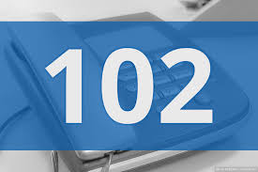Если вам стало известно о том, что Ваш ребенок потребляет наркотики, либо ”работает“ закладчиком (обнаружены наркотики, либо косвенные признаки причастности к незаконному обороту наркотиков) необходимо незамедлительно сообщить данную информацию в органы внутренних дел.

*В данном случае, в соответствии с примечанием к статье 328 УК Республики Беларусь возникают основания для освобождения от уголовной ответственности.*

Для освобождения от ответственности необходимо одновременное соблюдение следующих требований:

Добровольная выдача наркотиков. Выдача наркотиков признается добровольной в случае, когда она произведена при наличии у лица возможности и далее совершать деяния, связанные с незаконным оборотом наркотиков (хранить, сбывать и т.д.) и правоохранительными органами не заявлялось требований об их выдаче;

Активное содействие органам внутренних дел по выявлению (пресечению) преступлений в сфере незаконного оборота наркотиков, изобличению лиц, их совершивших, а также обнаружению имущества, полученного преступным путем.

***Если возникли подозрения (либо достоверно установлено), что ребенок потребляет наркотики, необходимо обратиться к врачу психиатру-наркологу.***